DERMATITE ATOPIQUE OU ECZEMA ATOPIQUE
(DA)

EPIDEMIOLOGIE
- Prévalence en Suisse
  - 15-30% chez les des enfants de < 5 ans (pic de prévalence à 2 ans)
  - 2-10% des adultes
- AF positive pour atopie dans 70% des cas.
- 4 phénotypes (PEDIATRICS Volume 142, number 4, October 2018:e20181102)
  - 80% DA intermittente
  - 9% DA précoce transitoire
  - 6% DA précoce persistante
  - 5% DA tardive « late onset »
- Apparition des symptômes de DA
  - Dès 2-3 mois
  - 45% avant 6 mois
  - 60% avant 1 an
  - 85% avant 5 ans
- 70% de rémission avant 4 ans
- 90% de rémission à la puberté.
- Si DA sévère à l’adolescence → 70-90% de DA persistance à l’âge adulte.

C’est la sévérité de la DA qui va prédire sa persistance.

MECANISME
- La DA est un peu un problème allergique : La sensibilisation se fait surtout par la peau et les voies aérienne et peu par le tube digestif → protéger la peau en la crémant avec une crème sans additifs.
- La DA est un peu un problème immunitaire
  - Diminution d’expression des PPARs et Toll Récepteurs
  - Déficit de régulation des L.T locaux (avec excès TH₂ et production d’IL₄, IL₁₃ et d’IgE) et baisse des Th₁ et globalement un effet pro inflammatoire TH₂ → L’inflammation abîme les protéines de la barrière cutanée ce qui empire le problème → IL FAUT TRAITER L’INFLAMMATION !
- La DA est un peu un problème de :
  - Mutation de la filagrine (dont les produits de dégradation font un appel osmotique d’eau hydratant la peau) : 50% des cas.
  - Dysfonction de la claudine (jonction sérrée)→ perméabiltié cutanée
  - Mutation de la caspase 14
  - Mutation du gène SPINK5 (Sd de Netherton)
  - Mutation d’autres protéines : loricrine, involucrine,kallicréine 7,…
- Un peu un problème de diminution du métabolisme de l’acide linolénique.
- Colonisation cutanée (sans surinfection) par du Staphylocoque, des levures, des virus avec production de peptides anti microbien par la peau → problème de SI hyperactif ?

FACTEURS DE RISQUE:
- AF positive (car polygénique)
- Haut niveau socio-économique (hypothèse hygiéniste)
- Le stress (mécanisme inconnu)
- Irritants cutanés (laine, savons)
- Triade atopique : DA + Asthme + Rhino-Conjonctivite Allergique (RCA) → LA DA est le 1er élément de la marche atopique surtout si sensibilisation à un allergène alimentaire.
- 50% des enfant avec DA avant 2 ans auront un asthme
- 75% auront une RCA
- Absence d’allaitement maternel durant les 4 premiers mois de vie (mais cette protection est transitoire et disparaît à 3 ans…)
- Exposition à aéro-allergènes : pollens, acariens, poils d’animaux, moisissures, acariens…)
- Seulement 30-40% des DA ont une allergie alimentaire → 70% n’en ont pas ! De plus 60%, des enfants ne sont allergique qu’à 1 aliments, 25% à 2 et seulement 7% à aliments multiples.

Les régimes ne modifient pas la DA dans la très grande majorité des cas → Ne pas réaliser d’éviction sans avis allergologique

- Colonisation par Staphylocoque doré dans> 90% des cas dans la DA→ diminution de la DA = diminution du S.Aureus. Rôle possible des Super-Ag comme l’entérotoxine.
- Penser à la colonisation aussi par Malassezia dès 5 ans en cas d’atteinte atteinte de la tête et cou (→ penser au Nizoral® dans ces cas)
- Surinfection virale qui signe une DA sévère:
  - Molluscum
  - Herpétique (Sd kaposi-Juliusberg) NB : la varicelle n’est pas plus grave chez un atopique.
  - HPV
  - Pox-virus
- NB : La prématurité n’est pas un FR de DA !

FACTEURS MAUVAIS PRONOSTICS
- Sévérité de la DA dans les 1er mois ou à l’adolescence.
- DA précoce (avant 1 an)
- AF positive de DA
- Association précoce à un asthme
- Allergie alimentaire
- Sexe féminin

FACTEUR PROTECTEURS
- Allaitement ad 4-mois et sans réaliser de régime maternel
- DA séborrhéique = un bon pronostic
- Poisson introduit dans alimentation avant 9 mois et avoir un oiseau à domicile et parasitose intestinale (Dermatol 2009, Langan; 161, p.640)
- Lait HA ou hydrolysé QUE si anamnèse de DA sévère familiale ad max 4 mois puis débuter la diversification

SIGNES ET SYMPTOMES
- Eczéma chez les petits partout SAUF SOUS LES COUCHES = TYPIQUE
- Inflammation cutanée : Lésions rouges, sèches, désquamantes, rugueuses, mal définies
- Prurit (surtout le soir et la nuit ou lors de sudation)

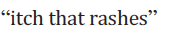

Pas de prurit = pas de dermatite atopique

- Suintement (surtout chez l’enfant < 2 ans), croûtes
- Impétiginisation = signes de surinfection
- Tendance aux infections cutanées
  - S.Aureus
  - Herpes
  - Molluscum
  - Pitiriasis alba
- Lichénification (surtout ado/adultes)
- Hyper linéarité palmo-plantaire : Les mains sont souvent la seule zone touchée et parfois même que légèrement
- Des lignes d'hyperpigmentation au niveau des paupières et cou ou une fine desquamation au niveau des orteils ou vésicules dur bords des doigts sont des utiles pour rechercher des signes indirect de DA
- Dermographisme blanc
- Traces de grattage
- Kératose pilaire
- Chéilite, perlèches
- Allopécie de la queue du sourcil
- Eczéma du mamelon
- Intolérance à la laine
- Plis sous palpébral double de Dennie-Morgan
- Hyper ou hypo pigmentation qui peuvent devenir permanentes
- Possibles cicatrices
- Troubles du sommeil et irritabilité

SEVERITE : cf.SCORAD (Scoring of Atopic Dermatitis)

LOCALISATION SELON L’ÂGE
- Nourrissons: lésions prurigineuses, rouges, desquamantes, croûteuses sur les faces d’extension + visage, la tête. Pas de prurit avant 3 mois.
- Enfants: plaques lichénifiées sur les zones de flexion (plis des coudes, poplité mais jamais axillaire) et pieds.
- Adultes : mains/pieds et paupières

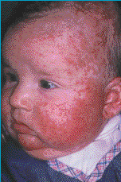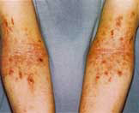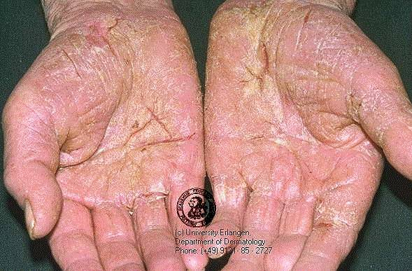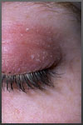

DIAGNOSTIC DIFFERENTIEL
- Dermatite de contact allergique → Certains nouveaux composées dans les textiles ou autres produits favorisent la dermite de contact → pour poser ce diagnostic il suffit de mettre la substance en contact de la peau pendant 48h et voir si une inflammation apparaît → Réaliser une bonne enquête d'environnement avec test cutané en patch sur 3-4 jours. En cause :
  - Fibres de nylon :
    - Sièges auto
    - Nouveaux vêtements de sport
  - Polyuréthane (sièges des toilettes)
  - Métilisothiazolinone (produit de douche)
  - Formaldéhyde
    - Serviettes hygiéniques
    - Textiles neufs avant premier lavage en machine
    - Huiles de massages BIO
  - Dermite de contact au polyuréthane sur réducteur de siège ou lunette des toilettes
  - Baume du Pérou dans les stick à lèvres
  - Parfums, métaux, caoutchouc
- Gale
- Tinea
- Candidose
- Dermite séborrhéique
- Eczéma irritatif (laine, chlore etc)
- Psoriasis→ « In contrast to eczema, psoriasis has increased antimicrobial peptides and marked reduction in secondary infection. Therefore, if the lesion is secondarily infected it is eczema or Allergic Contact Dermatite/Irritant Contact Dermatite, not psoriasis.” Ped in review fev. 2017, index of suspicion 4
- Giannoti-Crosti
- Immunodéficience
- Carence en biotinidase : convulsions, hypotonie, éruptions eczématiformes, alopécie, ataxie, surdité, infections mycosiques et retard du développement
- Phénylcétonurie : retard de développement et croissance graduel avec microcéphalie, convulsions, tremblements, eczéma, vomissements et odeur de moisi.
- Déficit en Zinc
- Wiskott-Aldrich : association à infections récurrentes (pneumocoque et Pneumocystis) et thrombopénie
- Sd hyper-IgE (Sd de Job) : IgE >2’000 UI/ml avec infections cutanées et sinusiennes récidivantes
- Sd Di George (22q11 ou Sd cardio-vélo-facial)
- Sd Omenn : spt similiare au SCID avec diarrhées chroniques, lymphadénopathies, HSM, érythrodermie généralisée, alopécies, pertes des cils et sourcils, pneumonie, retard de croissance.
- Sd Netherton : érythrodermie ichtyosiforme congénitale, une anomalie capillaire caractéristique (trichorrhexie invaginata, TI) et des manifestations atopiques
- Ichtyose vulgaire → anomalie héréditaire (AD) ou sporadique de la kératinisation avec squames blanchâtres, hyper linéaliré des plis dans mains et pieds.
- Psoriasis
- Lichen plan
- Lupus
- Dermotoses bulleuses auto-immunes
- Dermatomyosite
- Histiocytose à cellules de Langerhans
- Cancer cutané (Lymphome T, histiocytose X)

LABO
Il n'y a aucun examen complémentaire de routine à faire en cas de dermatite atopique.
→Il n’est utile de tester les allergies QUE chez des enfants avec une DA SEVERE ou asthme, allergie alimentaire ou une rhinite car ont 30% de risque d’avoir une allergie alimentaire associée ! Les œufs cuits (gâteaux) sont moins allergisants et il faudra ensuite trouver la dose minimale tolérée par le patient ce qui fera en somme une désensibilisation continue et sera plus efficace que de réaliser une éviction complète).
- Prick test sont Gold standard car ont une excellente valeur prédictive négative.
- Le dosage des IgE spécifiques sont moins sensibles et spécifiques que les Prick tests.
    - Pour les petits enfants cibler les allergies alimentaires : lait>œufs>cacahuètes>soja>noix>poisson>poulet/bœuf/porc)
    - Pour les plus grands, cibler les allergènes respiratoires (acariens, pollens etc.)
- Patch test pour allergie retardées mais peu utilisé et peu de protocoles fiables → dur à interpréter ou si suspicion eczéma
- IgE totaux qui sont augmentés chez 80% des patients avec une DA mais en pratique cela ne sert à rien de les doser.
- Test d’éviction puis de réintroduction qui finalement est le seul test avec une valeur prédictive positive bonne POUR AUTANT qu’il n’y ait pas de risque anaphylactique. En cas de risque, les allergologues se basent sur les valeurs seuil des IgE spécifiques pour réaliser des réintroductions orales.

NB : les allergies au lait, œufs, soja, blé disparaissent généralement en quelques années ce qui n’est pas le cas pour le poissons/crustacés et les arachides/noix !

CRITERES DIAGNOSTICS
- 3 critères majeurs
  - Prurit (pas de prurit = pas de DA !)
  - Atopie
  - Chronicité/récidives
- 3 critères mineurs (sur 24 sur test Hanifin et Rajka) vs SCORAD
  - Début avant 2 ans
  - Sécheresse cutanée dans les derniers 12 mois
  - Sensibilité cutanée (laine, sueur, émotions)
  - Dermographisme, plis Dennie Morgan, pytiriasis alba
  - Histoire d’allergie IgE médiée (rhinite, asthme, AF+) ou éosinophilie, élévation des IgE à 5-20x la norme
  - …

COMPLICATIONS
- 10% des eczémas sévères font un retard de croissance
- Surinfection :
  - STAPHYLOCOQUE AUREUS (+/-MRSA) => impétigo, cellulite, sepsis
  - HSV ou VZV
    - CAVE car sur l’eczéma l’aspect est souvent très atypique sans vésicules évidentes !
    - Risque d’extension massive : eczéma herpéticum (lésions douloureuse et ulcérées) et Kaposi Juliusberg
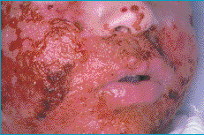
  - DERMATOPHYTIES (tinea capitis, pedis → plaque s’élargissant avec pâleur centrale et desquamation périphérique) ou Candida
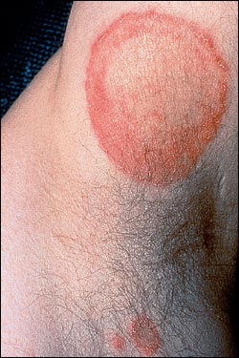

BASES DU TRAITEMENT

-----------------------------------------------------------------------------------------------
- CASSER L’INFLAMMATION → CORTICOIDES TOPIQUES
- EVITER D’UTILISER L’HYDRO-CORTISONE qui n’est pas assez efficace
Se concentrer sur les classes II ou III et ne mettre que 1 X par jour !
  - Elocom® (classe III) : Mometasone 0.1% crème
    - Etude randomisée en double aveugle sur 48 enfants → Pas de risque axe HT-HP pour enfants de > 6 mois pendant 6 semaines avec très bonne efficacité même pour surface de >25%. Application 1x/j (picotements post pose pd 1-5 minutes), pas de bains pd 8h post ttt, pas de traitement occlusif ! (J. of American Acad. of Dermatology 1991 ; 24 ; 603-7)
    - Bonne efficacité et pas de danger sur Axe HT-HP ni atrophie cutanée avec traitement de 3 semaines sur 60 enfants de 2-12 ans (Journal of the European Academy of Dermatology & Venereology, 2 (1993) 225-230 et International Journal of Dermatology 1999, 38, 604–606)
  - Emovate® (classe II) : clobetasone butyrate 0.05% crème
    - Traitement 2 semaines efficace sans atteinte HT-HP chez enfant 3-8 ans (Int J Clin Pharmacol Ther Toxicol ;1985 Feb;23(2):118-20 et Journal of the American Academy of Dermatology, 01 Aug 1998, 39(2 Pt 1):226-231)
  - Prednitop® (classe II à III) : prednicarbate

EVITER LES CLASSE IV qui passent dans le sang et font donc des effets indésirables cutanés et systémiques !

- Ne pas sous doser la quantité de crème
  - FINGER TIP UNIT (FTU) = 1 PHALANGE = 0,5 g DE CREME

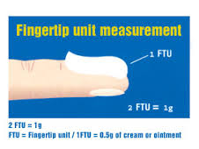
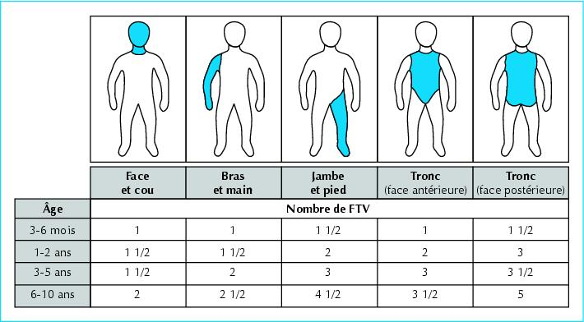
  - Dénombrer le nombre de tubes utilisés/mois.
  - Ne pas dire « de ne pas en donner trop ».

Utiliser < 30 g/mois (60FTU/mois = 2FTU/j) de crème cortico chez les enfants des < 2 ans.

- RETABLIR LA BARRIERE CUTANEE → ONGUENTS/POMMADES TRES GRASSES Débuter lorsque ça va mieux après les corticoïdes (sinon ça pique trop), Excipial®, Antidry®
- HYDRATER LA PEAU → CRÈMES MOINS GRASSES dès ça va encore mieux car c’est plus agréable à mettre → meilleure compliance.
-----------------------------------------------------------------------------------------------

Conseils de bases :
- Eviter exposition au tabac
- Favoriser l’allaitement ad min 4 mois de vie sans différer la diversification alimentaire dès 4 mois. Nb : les régimes alimentaires d’exclusion, les laits spéciaux et les pros biotiques n’ont pas d’effets démontrés.
- Eviter les habits en nylon qui favorisent la transpiration ou en laine qui sont irritant mais favoriser le coton ou la soie (qui ont un effet anti bactérien)
- Diminuer le portage cutané en allergènes et germes ayant colonisé la peau:
  - Douches mieux que bains et de courtes durée (< 15 min) et tièdes (32°C), max. 1x/j
Nb : La fréquence dépend du résultat sur chacun → parfois amélioration avec des bains/douches quotidiens voir biquotidien et parfois péjoration → limiter dans ces cas au minimum nécessaire pour laver la peau.
  - Sécher ensuite la peau par tamponnement (ne pas frotter) et regraisser immédiatement.
  - Eviter les savons, shampoing, bains moussant → préférer des savons avec pH acides 5.5-6,0 :
    - Shampoing pour bébé
    - Savon doux et acide (pH acide 5.5-6,0):
      - Pruri-med® : savon liquide/lipolotion (40% lipides): macrogoli 9 aether laurilicum (polidocanolum 600), urée. 14,30 CHF/150 ml ou 35,85 CHF/500 ml
    - Gels lavants sans savon
      - Cadum®
      - Gamme Lipikar® de La Roche-Posay,
      - Der-med®
    - Turexan® douche
    - Cremol Ritter® douche : lubrifiant et désinfectant
  - Possibilité de mettre un peu d’eau de javel (1/4-1/2 tasse) dans le bain.
- Compléter les petits enfants en Vitamine A

The Annals of Pharmacotherapy n 2010 September, Volume 44

1. TRAITEMENT DE L’INFLAMMATION = CORTICOSTEROÏDES TOPIQUES

RECOMMANDATIONS POUR L’UTILISATION DES CORTICOIDES:

--------------------------------------------------------------------------------------------------
EVITER D’UTILISER LES CLASSES > II SUR LE VISAGE!
----------------------------------------------------------------------------------------------------

- La corticothérapie par voie générale est actuellement abandonnée par la majorité des spécialistes en raison de ses effets secondaires et de ses rebonds à l’arrêt du traitement.
- Utiliser en général une forte puissance (sauf sur visage) de manière quotidienne jusqu’au résultat escompté (max. 7-10 jours) puis arrêter SANS schéma dégressif dans les dermatoses aigües (schéma dégressif si dermatose chronique pour éviter le rebond ex : psoriasis → dans ces cas donner 7 jours 1x/j puis 1x/2-3jours). NB :Risque de tachyphylaxie si traitement prolongé.
- Les corticoïdes topiques, même de classe IV, ne font pas d’effets systémiques pour autant que l’on ne dépasse pas une DOSE MAXIMALE DE 30 g/MOIS POUR UN ENFANTS DE < 2 ANS.

Ne pas mélanger les crèmes corticoïdes avec les autres crèmes en raison du risque d’augmenter le pouvoir de pénétration.

- Utiliser les bandages humides → apaise l’enfant (diminue la sensation de brulure et grattage) et peut s’utiliser sur 2-3 jours afin de permettre de diminuer l’utilisation de corticoïdes puissants. Ex:Tubifast® = bandes imbibées de solutions diluées de corticostéroïdes (en milieu hospitalier) ré-humidifiées toutes les deux-trois heures. Se méfier dans cette idée également de l’effet occlusif des langes ! Cependant c’est une méthode couteuse qui prend du temps aux parents.
- Le traitement par corticoïde diminue la colonisation cutanée par le S.Aureus
- Toujours vérifier la compliance et la technique d’application en cas de crises récidivantes.
Choisir une classe :
  - Faible à modérée non fluorée sur visage (Max. classe II) →sensibilité :

Paupières et organes génitaux (siège) > joue > front

  - Légère sur cuir chevelu, aisselles
  - Modérée sur tronc et membres
  - Forte sur paumes des mains et très forte sur plantes des pieds (callosité)

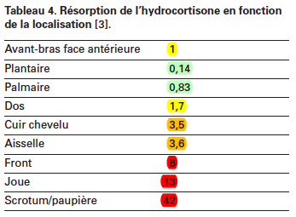
Forum Med Suisse 2006; 6:341–348

EFFETS SECONDAIRES LOCAUX
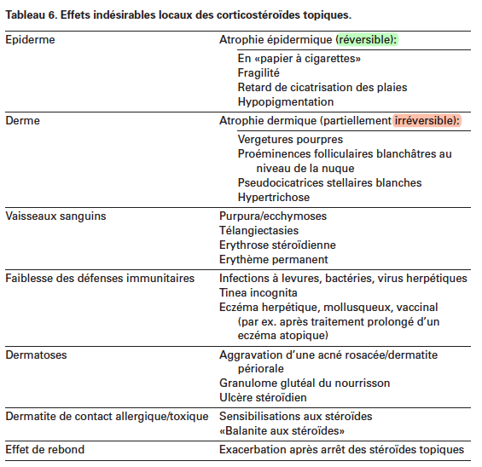
Forum Med Suisse 2006; 6:341–348

DERMOCORTICOIDES PAR CLASSE ET SPECIALITES
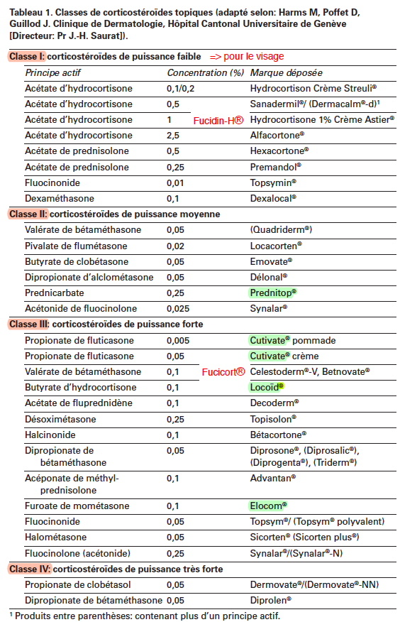
Forum Med Suisse 2006; 6:341–348

PROPOSITIONS DE CORTICO A UTILISER PARTOUT MAIS SUR UNE COURTE PERIODE (5-10 JOURS):
- Elocom®
- Prednitop®
- Avantan®
- Monovo®

et

- Fucicort® sur le visage
- Dermite séborrhéique du bb => Imacort® quelques jours et Max 1 jour sous les couches.

2. TRAITEMENT DE LA DESHYDRATATION CUTANEE
- Principes de bases pour ne pas trop abîmer le film lipidique de la peau
- Pas de savon dégraissant mais huiles ou gels lavant.
- Bain de courte durée 32°C pd 15.-20 min.
- Se doucher après la piscine pour ôter le chlore.
- On doit, dans les 2-3 minutes qui suivent la sortie de l’eau, enduire le corps de l’enfant avec un émollient (« qui ramollit la peau » : urée (parfois picote et est mal tolérée par les petits enfants), ac.lactique, céramides, pétrole, goudron, composés minéraux). Cette étape est parfois mal supportée en période de crise et c’est un traitement de relais.
- Augmenter l’hydratation en période froide et sèche. Crème > pommades qui sont à réserver aux zones lichénifiées
- En phase aiguë exsudative, il ne faut pas mettre de pommade mais une crème qui laissera suinter la plaie et mettre pommade que quand c'est sec qui aura un effet occlusif hydratant. Si problème de compliance (compliqué pour le patient d'avoir les mains grasses), une crème est mieux que rien.

- Agent graissant :

ALTERNER LES AGENTS GRAISSANT TOUS LES 6 MOIS SEMBLE DONNER DE MEILLEURS EFFETS

  - Crèmes pour la peau:
    - DEXERYL® crème : (glycerol/vaseline/paraffine liquid) ) ~9,2 CHF/100g,REMBOURSE
    - ESSEX® crème (paraffine/vaseline) ~29 CHF/100g
    - LINOLA® émulsion d’acides gras essentiel, ~11 CHF/100g REMBOURSE
    - COLD CREAM® (paraffine, palmitate cétyl (cire), cire d'abeille, eau)
    - MUSTELA Stélatopia Crème : Emollient à base de céramides (lipide de la peau).

  - Additifs pour le bain :
    - Pelsano® émulsion pour bains/onguent (huile de tournesol/paraffine) ~11 CHF/100g
    - Cremol Ritter® Bain huileux : huile de soja
    - Balmandol® : huile d’amande et paraffine

- Agents hydratants:
  - Carbamide Émulsion Widmer® (urée +lipides). ~13,80 CHF/150 ml
  - Linola® émulsion/mi gras/gras/urée (émulsion huile-eau avec ac.linoléique + arômes et conservateurs) ~11 CHF/100g
  - Bepanthène® (dexpanthenolum): dégradé en ac.panthoténique qui est un cofacteur de la coenzyme A (réparation cellulaire) + effet hydratant et apaisant. ~25 CHF/100g

- Agents hydratant + désinfectants :
  - EXCIPIAL® hydro-/lipo-lotion/onguent gras® (triclosan =antifongique), dichlorate de chlorhexidine): teneur en lipide respective de 35%/54%/100% ~12 CHF/100g
  - Eucérin® (crème ou lotion) : urée 10% et carbamide (= émolient, hydratant, kératolytique, bactériolytique)
  - Excipial®-U hydro-/lipolotion avec teneur en lipide respective de 11% et 36% et 20g/ml d’urée +/- chlorhexidine

- Agents émollients (« qui ramollit la peau ») contenant en plus du polidocanol (= anti prurigineux de surface)

But : 250 ml/sem. pour un enfant de 2 ans !

  - Crèmes :
    - Pruri-Med® lipolotion:
      - Polidocanol 600 (esther laurique de macrogol)+ urée.
      - Appliquer 2-3x/j sur la peau.
      - ~14,15 CHF/200 ml et 29,85 CHF/500 ml
    - Optiderm® crème/lotion, Optiderm-F® crème:
      - Urée+ polidocanol 470.
      - 19,30 CHF/100g
  - Pour le bain :
    - Antidry® lotion, pommade, huile, bain REMBOURSE:
      - acide lactique + huile d’amande douce + polidocanol 600 (esther laurique de macrogol).
      - ~14,5 CHF/200ml
    - Balmed Hermal® Plus:
      - huile de soja+ polidocanol 470 (esther laurique de macrogol) pour le bain.
      - ~12,15 CHF/200ml ou 19,0 CHF/500ml
- Au besoin utiliser la méthode « WET-WRAP » => emballer la peau dans un coton humide avec par dessus un bandage sec.
- Huile de graine d’onagre per os => serait utile pour les eczémas légers à modérés

3. TRAITEMENT DES SURINFECTIONS
- Le staphylocoque doré : 90-100% des patients atopiques sont colonisés par le staphylocoque doré entretien de la réaction inflammatoire (production d’Ig E spécifiques , stimulation polyclonale super-antigénique des lymphocytes T, protéine A pro-inflammatoire). => Selon les écoles, certains préfèrent utiliser des solutions antiseptiques tandis que d’autres préfèrent un traitement antibiotique local ciblé sur le staphylocoque (fusidate de sodium, mupirocine). L’emploi d’antibiotiques per os reste réservé à des poussées très inflammatoires ne permettant pas d’appliquer des topiques. Le streptocoque peut également déclencher des poussées d’eczéma.
  - Fucidine et Fucidine-H® (ac.fusidique)
  - Bactroban® si pour éradication nasale du portage du Staph. (le plus efficace)
  - Eau de Javel : un bouchon d’eau de Javel dans un bain (max 32 °C degré pendant 15 min 2x/sem.) pour diminuer le portage par S.Aureus.
  - Lubex® savon liquide
  - Triclosan (antispetique cutané) => Cliniderm®, Procoutol®, Cremolan®
  - Chlorhexidine => Hibidil® solution (chlorhexidine) en compresses non diluée puis rinçage à l’eau stérile
  - Procut
- Les herpès virus (HSV, VZV)
  - Aspect souvent rès atypoquie => Toujours rechercher une surinfection herpétique en cas de mauvaise évolution
  - Peuvent être responsable de poussées aiguës et graves (Kaposi-Juliusberg)=> Une modification rapide des lésions avec des vésiculo-pustules étendues justifient un traitement antiviral systémique (acyclovir). Il doit rapidement être mis en route de manière à éviter des complications.
- Le Mallasseszia => y penser pour les eczémas de la nuque ou si echec au traitement avec possible sensibilisation à Mallassezia fufur=> Traiter et rechercher les AC contre Aspergillus (Asp f6)
  - Nizoral® shampooing (ketoconazol 2%)
  - Ketozol Mepha® shampooing (ketoconazol 2%)
  - Keto-med® shampooing (ketoconazol 2%)
  - Terzoline® (ketoconazol 1%)
- Le Molluscum contagiosum (poxvirus) est volontiers disséminé chez l’enfant atopique. La résolution spontanée peut durer plusieurs années. Il n’y a pas d’indication absolue à le traiter sauf si on a l’impression que le molluscum entretient les poussées d’eczéma
  - traitement mécanique = EMLA
  - topique (produits salicylés, KOH, azote…)
- Les verrues (HPV virus) ne semblent pas plus fréquentes chez les enfants atopiques.

4. TRAITEMENT DU PRURIT
- Prurit augmenté
  - Lors de changements de température (toute source de chaleur va l’augmenter) => garder la chambre fraiche la nuit.
  - Dans les zones de transpiration ou de frottement =>Ne pas habiller trop chaudement la journée et la nuit pour éviter la transpiration
  - Lors du stress (examens, décès, ruptures).
- Eviter les irritants
  - Laine, synthétiques à grosses fibres, chlore des piscines)
  - Habiller avec habits amples
- Couper les ongles courts (éviter les lésions de grattage et surinfections)
- Le froid peut aider : compresses fraîches, brumisations.
- Les crèmes au polidocanol (cf.ci-dessus) qui ont un effet apaisant par action de surface sur les terminaisons nerveuses.
- Les anti-histaminiques peuvent être d’une certaine aide mais sont insuffisants en emploi isolé. Les molécules avec des effets sédatifs sont préférées chez les petits enfants. Aucune étude convaincante n’existe sur leur utilité à long terme.
  - Fenistil/Feniallerg® (=dimétindène)
  - Claritin® (loratadine)
  - Atarax® (chlorhydrate d’hydroxyzine)
  - Sinquane® (doxépuine) = AD tricyclique avec effet sur prurit dès 18 an

5. TRAITEMENT DE 2èME LIGNE (à ajouter aux corticaux ou en cas de corticorésistance !):

1) INHIBITEURS DE LA CALCINEURINE 2 x/j (dès 2 ans)

Correspondent à un traitement de classe II de cortico et ne sont pas plus sécuritiare ni plus efficaces
→ C’EST UN 2EME CHOIX car BRULURES/PRUTIT et PLUS CHERS

Permet de remplacer ou de diminuer les corticoïdes sur des zones difficiles comme les paupières ou chez des patients de peau sombre qui ont plus de risque de décoloration.

=> Bloc de la prolifération des L.T et de la production de cytokines

BUT: diminuer les besoins en cortico et la colonisation par Staph Aureus.

RISQUE POTENTIEL (mais sans preuve) : favoriser les tumeurs cutanées et lymphomes

- Protopic 0,03%® (tacrolimus) et 0,1 % pour adultes
  - 2x/semaines: inhibition sélective des cellules T. Efficace dans 90% des cas. Permet de diminuer les rechutes => les besoin en corticoides et une diminue la colonisation par le Staph aureus. Utilisable sur le visage et le siege. Sensation de BRULURES/PRUTIT 30-60 minutes après l’application du produit pd 48h puis disparait. La complication la plus ennuyeuse est l’infection due au virus herpès simplex => couvrir par acyclovir per os les patients avec ACTD d’herpes !

- Elidel® (picrolimus)

- Le SDZ ASM 981 nouvelle molécules moins puissantes que le tacrolimus mais plus sure d’emploi. Réservée à des atopies plus modérées. Les effets secondaires sont les mêmes que ceux du tacrolimus.

2) UVB, UVA, PUVA
- Utile pour eczéma nummulaire ou si résistance aux traitements conventionnels.
- A petites doses (3-5x/sem. pour UVB et 2-3x/sem. pour UVA), la photothérapie peut permettre de passer un cap difficile.

3) LAIT HYDROLYSE :
- Utile ad 6 mois dans les cas claires d’allergie au lait (diminue de 50% la DA dans la 1ère année de vie)

